

Manual de Instalação
Sistemas de Gestão de Certificados Eletrônicos
(SGCE)

$adapter->

Última revisão:
21/11/2016

2016

UNIVERSIDADE FEDERAL DO PAMPA

REITOR
Marco Antonio Fontoura Hansen

VICE-REITOR
Maurício Aires Vieira

DIRETORIA DE TECNOLOGIA DA INFORMAÇÃO E COMUNICAÇÃO

DIRETOR
Pierre Correa Martin

COORDENADOR DE DESENVOLVIMENTO
Sérgio Bortolin Júnior
Documentação
André Luiz de Matos Camargo
Pedro Conrad Junior
Sergio Antonio Martini Bortolin Junior

Sumário
1. Informações Técnicas 5
1.1 Informações sobre Arquitetura e Tecnologias 5
1.1.1 Framework de Desenvolvimento Codeigniter 5
1.1.2 Banco de Dados PostgreSQL 6
1.2 Requisitos do Sistema 6
2. Instalação do SGCE 7
2.1. Instalando PHP, Apache, PostgreSQL e extensions 7
2.2. Instalando a aplicação 7
2.3. Configurando o Apache e PHP 8
2.3.1. Habilitando a reescrita de URLs 8
2.3.2. Configuração das diretivas de permissão de acesso do Apache 8
2.3.3. Configuração das diretivas do php.ini 9
2.4. Configurando phpPgAdmin 9
2.5. Criando um usuário no PostgreSQL para o sistema 10
2.6. Criando o banco de dados 10
2.7. Configurando a aplicação para conectar ao banco de dados 11
2.8. Localização do Sistema na Web 12
2.9. Criptografia e Chaves 13
2.10. Permissões de Arquivo 13
2.11 Primeiro uso 14

1. Informações Técnicas

1.1 Informações sobre Arquitetura e Tecnologias

Este sistema foi desenvolvido utilizando a linguagem PHP de forma orientada a objetos. Para agilizar os processos de desenvolvimento foi utilizado o framework de desenvolvimento Codeigniter versão 1.7.3.
Já para o armazenamento de dados foi utiizado o banco de dados PostgreSQL, versão 8.4.
Além disto, o desenvolvimento segue um padrão de interface e estrutura definido pela equipe do DTIC, já utilizado no desenvolvimento de outros sistemas web da Instituição.

1.1.1 Framework de Desenvolvimento Codeigniter

O objetivo do framework Codeigniter é fornecer um conjunto de bibliotecas para as tarefas mais comuns que necessitem ser realizadas dentro da estrutura de programação, além de fornecer uma interface de acesso a estas bibliotecas, possibilitando um processo de desenvolvimento mais rápido, mantendo o foco dos desenvolvedores em seu projeto, minimizando a quantidade de código que é necessária para que as tarefas sejam realizadas e os problemas do projeto resolvidos.
O Codeigniter é um framework leve, com ampla compatibilidade entre diversas versões e configurações típicas do PHP, que necessita de pouca ou nenhuma configuração para começar o desenvolvimento, sem necessidade de se utilizar linhas de comando. Mais informações, bem como a documentação completa do framework estão disponíveis em http://www.codeigniter.com/.

1.1.2 Banco de Dados PostgreSQL

O PostgreSQL é um sistema gerenciador de banco de dados objeto-relacional de código aberto largamente utilizado em todo o mundo. Este sistema roda em todos os grandes sistemas operacionais, incluindo GNU/Linux, Unix, e MS Windows. É totalmente compatível com ACID, tendo suporte completo a chaves estrangeiras, junções, visões, gatilhos e procedimentos armazenados. Inclui a maior parte dos tipos de dados do ISO SQL:1999, suportando também o armazenamento de objetos binários, incluindo figuras, sons ou vídeos.
Foi escolhido devido às suas características funcionais, sua estabilidade, confiabilidade e desenvolvimento ativo. Para mais informações, consulte o site: http://www.postgresql.org/.

1.2 Requisitos do Sistema

Para utilizar o Sistema Gerenciador de Certificados Eletrônicos, será necessário instalar em seu ambiente os seguintes pacotes:
- Apache2 com mod_rewrite habilitado.
- PHP5, com suporte a GD2, PostgreSQL e GetText
- Servidor de Banco de Dados PostgreSQL
- Servidor de Diretório LDAP (Opcional)

2. Instalação do SGCE
Nesse tutorial de instalação utilizamos as seguintes versões:
- Ubuntu 14.04 ou 14.10
- Apache 2.4.10
- PHP 5.5.12
- PostgreSQL 9.4.3

2.1. Instalando PHP, Apache, PostgreSQL e extensions

Abrir o terminal de linha de comando e executar:
sudo apt-get update
sudo apt-get install apache2 php5 libapache2-mod-php5 postgresql php5-pgsql phppgadmin php-gettext php5-gd

2.2. Instalando a aplicação

Deve-se extrair o pacote da versão (sgce_X.X.X.zip) em /var/www/html/
A estrutura de diretórios ficará algo como:
/var/www/html/sgce/index.php
NOTA: Caso não exista permissão de escrita em /var/www/html/, deve-se conceder a permissão com o comando chmod.

2.3. Configurando o Apache e PHP

2.3.1. Habilitando a reescrita de URLs

Para utilizar ‘URLs limpas’, no diretório raiz do SGCE existe um arquivo de nome .htaccess com as diretivas de configuração. Para que este recurso funcione o módulo Rewrite do Apache deve estar habilitado. Para habilitar o módulo, utilize o comando:
sudo a2enmod rewrite

2.3.2. Configuração das diretivas de permissão de acesso do Apache

Para permitir o acesso ao sistema e para que a reescrita de URLs funcione adequadamente, utilize no arquivo de configuração do seu servidor Apache (normalmente em /etc/apache2/apache2.conf) uma chave semelhante à seguinte:
<Directory /var/www/html/sgce>
Options Indexes FollowSymLinks
AllowOverride All
Allow from All
</Directory>

2.3.3. Configuração das diretivas do php.ini

É necessário habilitar short_open_tag e desabilitar o display_erros no arquivo “php.ini” (normalmente em /etc/php5/apache2/php.ini ) .
Essas diretivas devem ficar assim:
short_open_tag = on
display_errors = off
Após salvar o arquivo, deve-se reiniciar o apache:
sudo service apache2 restart

2.4. Configurando phpPgAdmin

Execute os comandos a seguir para habilitar o acesso ao phpPgAdmin via browser (exemplo: http://localhost/phppgadmin):
sudo cp /etc/apache2/conf.d/phppgadmin /etc/apache2/conf-enabled/phppgadmin.conf
sudo service apache2 restart

2.5. Criando um usuário no PostgreSQL para o sistema

Execute os comandos a seguir para criar um usuário no PostgreSQL. O sistema irá utilizar este usuário para conectar ao banco de dados.
sudo -u postgres psql
CREATE USER sgce SUPERUSER INHERIT CREATEDB CREATEROLE;
ALTER USER sgce PASSWORD '12345678';

Atenção: Deve-se definir uma senha segura.

2.6. Criando o banco de dados

Abrir o phpPgAdmin no browser (http://localhost/phppgadmin/) e logar com o usuário ‘sgce’, criado no passo anterior. Logo após, deve-se criar um banco de dados com o nome 'sgce' (UTF-8). Após criar o banco de dados, ir na opção “SQL” do phpPgAdmin e executar o script de criação das tabelas (o script encontra-se em sgce/sql/sgce.sql). O script pode ser enviado por upload, conforme Imagem 1. Não esquecer de desmarcar a opção “Paginate results”.

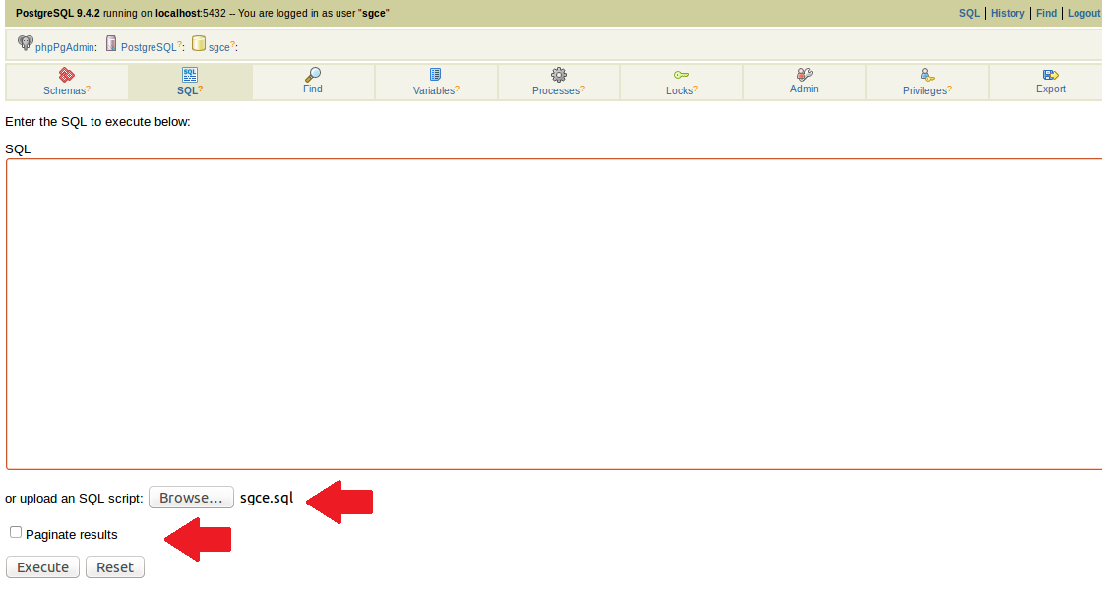
Imagem 1 - Upload do script SQL

2.7. Configurando a aplicação para conectar ao banco de dados

Depois de criar o banco de dados em seu servidor, abra o arquivo sgce/system/application/config/database.php, e edite as seguintes chaves:
$db['default']['hostname'] = Endereço do servidor de banco de dados.
$db['default']['port'] = Porta padrão de escuta do banco.
$db['default']['username'] = Nome do usuário do banco de dados.
$db['default']['password'] = Senha do usuário do banco de dados.
$db['default']['database'] = Nome da base de dados.

Exemplo:
$db['default']['hostname'] = ‘localhost’;
$db['default']['port'] = 5432;
$db['default']['username'] = ‘sgce’;
$db['default']['password'] = ‘12345678’;
$db['default']['database'] = ‘sgce’;

2.8. Localização do Sistema na Web

Edite a chave $config['base_url'] no arquivo sgce/system/application/config/config.php. Esta chave deverá conter o endereço web da raiz do sistema.
Edite também o arquivo sgce/system/application/config/constants.php e modifique as constantes de uso do SGCE no final do arquivo para refletir seu ambiente de uso, principalmente no que se refere à constante URL_CERTIFICADO que deverá conter o endereço do sistema para gerar corretamente os links de emissão e validação dos certificados.

2.9. Criptografia e Chaves

Este sistema utiliza uma chave de criptografia de 256 bits para auxiliar na geração dos certificados. Atribua sua chave editando o arquivo sgce/system/application/config/config.php e alterando o valor de $config['encryption_key']. Uma chave válida possui 32 caracteres e é composta de caracteres alfanuméricos.
NOTA: É recomendável que se utilize uma chave diferente para cada base de dados que houver. O uso desta chave implica na verificação de autenticidade e na emissão do certificado.

2.10. Permissões de Arquivo

Para que o envio de arquivos de fundo dos certificados (espelhos) funcione corretamente, é recomendável que se executem os seguintes comandos, para estabelecer o dono e as permissões dos arquivos, conforme o exemplo a seguir, utilizando como dono o usuário e grupo padrão do apache no Ubuntu (www-data):

sudo chown www-data:www-data /var/www/html/sgce/
sudo chown www-data:www-data /var/www/html/sgce/* -R
sudo chmod 775 /var/www/html/sgce/
sudo chmod 775 /var/www/html/sgce/* -R

2.11 Primeiro uso

Para o primeiro acesso ao sistema, navegue até a URL onde o sistema está instalado e utilize o nome de usuário 'admin' e senha 'admin' (sem aspas), conforme Imagem 2.
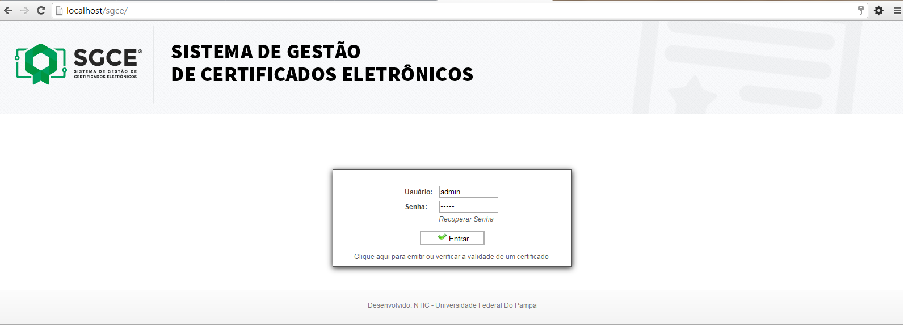
Imagem 2 - Tela de Login do SGCE

